Les assemblages en bois de fils.
But:
Leur but est de permettre l'exécution de panneaux massif. Les planches sont assemblées dans le sens du fil du bois et les chants en contact avec ces planches sont appelés joints. Ces joints doivent être aussi peu apparents que possible.
Variétés: Les plus courants de ces assemblages sont:
A plat joints: les chants en contact sont seulement collés. Réalisation facile et économique.
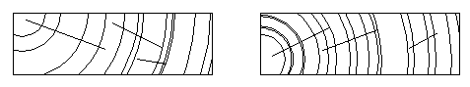
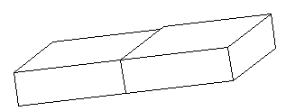

____________________________________________________________________
A rainure et languette: Le chant de l'une des planches porte une languette et le chant de l'autre une rainures. Souvent utilisé. Résistant.
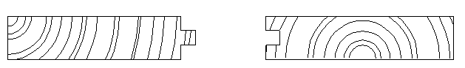
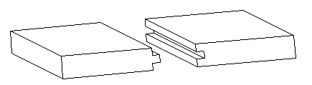
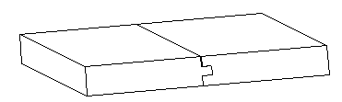

A fausse languette: pour la construction de panneaux épais, les chants des pièces à assembler portent tous les deux une rainure et la languette est rapportée. l'exécution de cet assemblage donne moins de déchets que l'assemblage précédent.
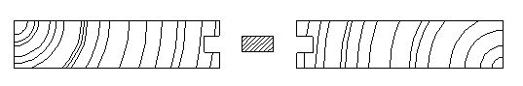
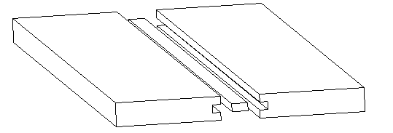
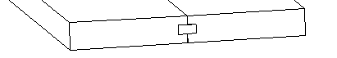
____________________________________________________________________
A double rainures et languette: plus la surface de collage est grande, plus la résistance augmente. C'est le cas de cet assemblage ainsi que du suivant.
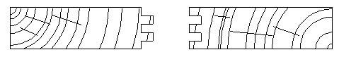

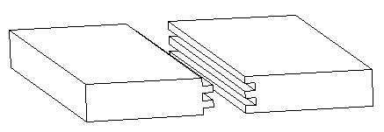

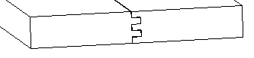

A micro dentures: cet assemblage a de plus l'avantage de ne pas découvrir de joint lorqu'on pousse des plates-bandes.
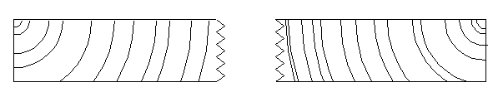
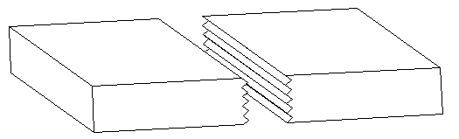
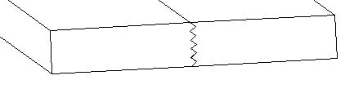

____________________________________________________________________
A grain d'orge: le plus anciennement connu.
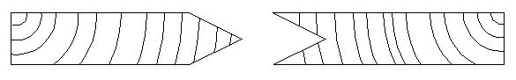

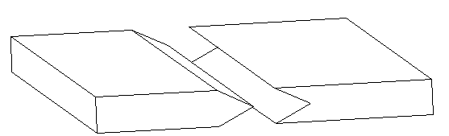
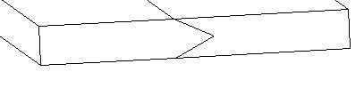

____________________________________________________________________

L'avantage de ces panneaux est que la fabrication se fait aux cotes désirées, ce qui évite les pertes de bois. Toutefois, avant la mise en fabrication de ces panneaux, il serait souhaitable de tenir compte des conseils suivant:
  Remarque:
  Une meilleure stabilité des panneaux est obtenue en utilisant des pièces de plus faible largeur.
 |  | L'assemblage peut-être dissimulé sur les abouts; pour cela, il suffit d'arrêter la rainnure et de supprimer la languette à quelques centimètre des extrémités du panneau.
  Conseils:
  Placer les pièces avec le fil du bois dans le même sens.
  Veiller à ce que les différentes plenches du panneaux aient une coloration et un veinage uniforme.
  Eliminer les noeuds,les fentes,l'aubier....
  Contrôler si tous les chants sont parfaitement rectilignes (joints).
  Réaliser le collages dans de bonnes conditions.
Consolidation: Elle peut être assuré soit:
Par barrees, par faux-tenons, par tourillons, par boulons (tiges filetées), par clés (voir figures)  La consollidation par boulons ou tiges filetées est surtout employée pour les pièces de forte section. |  | Barre.  Elle peuvent être: appliquées - entaillées - collées - clouées.
  